РЕСПУБЛИКА БЕЛАРУСЬ

ПАСПОРТ | 8241
воинского захоронения | (учетный номер паспорта)
1. Место и дата захоронения Витебская область, Дубровенский район,
(область, район, город, сельсовет, населенный пункт)
Осинторфский сельсовет, 100 м северо-восточное н.п.СУДИЛОВИЧИ
( 1943 г. – 1944 г.)
2. Вид захоронения Братская могила
3. Охранная зона (границы захоронения) Ширина 2 м, длина 2 м
4. Краткое описание захоронения и его состояние
Тумба металлическая со звездой
5. Количество захороненных:

Всего | В том числе по категориям |  |  |  |  |  |  |  | Из них |  | Приме-  чание
 | военнослужащих |  | участников сопротивления |  | военнопленных |  | жертв войн
 | изве-  стных | неиз-  вест-  ных | изве-  стных | неиз-  вест-  ных | изве-  стных | неиз-  вест-  ных | изве-  стных | неиз-  вест-  ных | изве-  стных | неиз-  вест-  ных
5 | 5 |  |  |  |  |  |  |  | 5

6. Персональные сведения о захороненных:
№  п/п | Воинское звание | Фамилия | Собственное имя | Отчество (если таковое имеется) | Дата рождения | Дата гибели или смерти | Место первичного захоронения | Место службы | Место рождения и призыва
1 | Гв.ряд. | Демичев | Евгений | Кондратьевич | 1924 | 05.03.1944 | Витебская обл.,  Дубровенский район,  с.Судиловичи, юго-восточнее 1500 м, кладбище | 31А 83гв.  гап  РГК | Кемеров-ская обл.,  г. Кемерево  1942, Дзержин-ский РВК, Кемеров-ская обл.
2 | Гв.серж. | Киселев | Николай | Иванович | 1922 | 09.03.1944 | Витебская обл.,  Дубровенский район,  с.Судиловичи, юго-восточнее 1500 м, кладбище | 31А 83гв.  гап  РГК | г. Москва, Ленинский р-н, с. Ленино _.__.1941, Ленинский РВК, Московская обл., Ленинский  р-н
3 | Гв.ряд. | Влязло | Виктор | Казимирович | 1923 | 09.03.1944 | Витебская обл.,  Дубровенский район,  с.Судиловичи, юго-восточнее 1500 м, кладбище | 31А 83гв.  гап  РГК | г. Красноярск  __.__.1942, Уярский РВК, Краснояр-ский край, Уярский  р-н
4 | Гв.ряд. | Ускумбаев | Икирим |  | 1922 | 09.03.1944 | Витебская обл.,  Дубровенский район,  с.Судиловичи, юго-восточнее 1500 м, кладбище | 31А 83гв.  гап  РГК | Тянь-Шаньская обл., Кочкорский р-н, Талахалский с/с  __.__.1941 Кочкорский РВК, Киргизская ССР, Тянь-Шаньская обл., Кочкорский р-н
5.г | Гв.ряд. | Рыжко | Николай | Миронович | 1924 | 10.03.1944 | Витебская обл.,  Дубровенский район,  с.Судиловичи, юго-восточнее 1500 м, кладбище | 31А 83гв.  гап  РГК | Харьковская обл., Змиевский р-н,  с. Замостье,_  _.__.1942, Дзержин  ский ГВК, Горьковская обл., г. Дзержинск

7. Кто осуществляет уход за захоронением
Осинторфский сельский исполнительный комитет
8. Фотоснимок захоронения 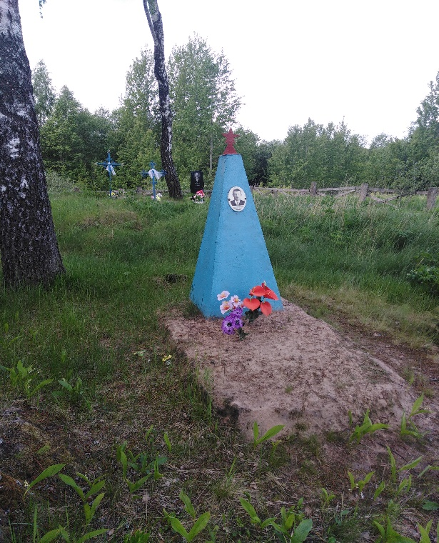 |  | 9. Карта расположения

10. Дополнительная информация ________________________________________________
_____________________________________________________________________________
_____________________________________________________________________________
11. Подписи уполномоченных представителей:
местного исполнительного  и распорядительного органа  базового территориального уровня  М.П.  1 декабря 2022 г. | Председатель Дубровенского районного  исполнительного комитета
 | __________________А.И.Лукашов
военного комиссариата  М.П.  1 декабря 2022 г. | Начальник обособленной группы комиссариата Оршанского и Дубровенского районов, подполковник  Е.С.Шаргаев

